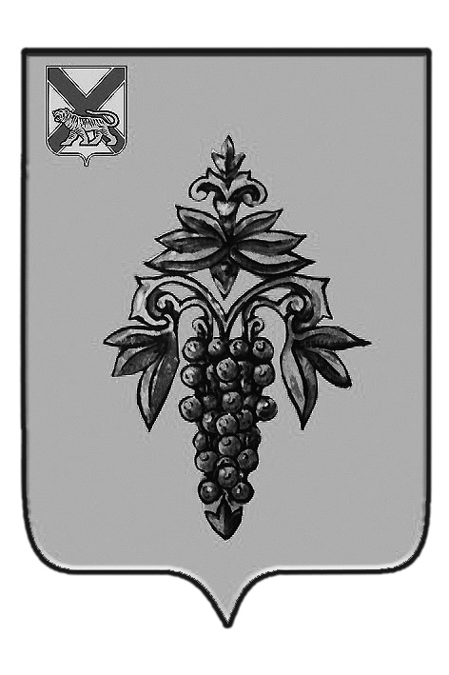

ДУМА

ЧУГУЕВСКОГО

МУНИЦИПАЛЬНОГО РАЙОНА

Р Е Ш Е Н И Е

От 26.05.2017г. |  |  | № 216
О внесении изменений в решение Думы Чугуевского муниципального района от 07 октября 2011 года № 140-НПА «Положение о контрольно-счетном комитете Чугуевского муниципального района»
В соответствии с Федеральным законом от 03 апреля 2017 года № 64-ФЗ «О внесении изменений в отдельные законодательные акты Российской Федерации в целях совершенствования государственной политики в области противодействия коррупции», руководствуясь статьей 17 Устава Чугуевского муниципального района, Дума Чугуевского муниципального района

РЕШИЛА:

1. Принять решение «О внесении изменений в решение Думы Чугуевского муниципального района от 07 октября 2011 года № 140-НПА «Положение о контрольно-счетном комитете Чугуевского муниципального района».
2. Направить указанное решение главе Чугуевского муниципального района для подписания и опубликования.

Председатель Думы  Чугуевского муниципального района | 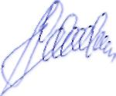 | П.И.Федоренко

ДУМА

ЧУГУЕВСКОГО

МУНИЦИПАЛЬНОГО РАЙОНА

Р Е Ш Е Н И Е

О внесении изменений в решение Думы Чугуевского муниципального района от 07 октября 2011 года № 140-НПА «Положение о контрольно-счетном комитете Чугуевского муниципального района»

Принято Думой Чугуевского муниципального района
«26» мая 2017 года

Статья 1
Внести в решение Думы Чугуевского муниципального района от 07 октября 2011 года № 140-НПА «Положение о контрольно-счетном комитете Чугуевского муниципального района» следующие изменения:
1. часть 5 статьи 8 дополнить пунктом 8 следующего содержания:
«8) несоблюдения ограничений, запретов, неисполнения обязанностей, которые установлены Федеральным законом от 25 декабря 2008 года № 273-ФЗ «О противодействии коррупции», Федеральным законом от 03 декабря 2012 года № 230-ФЗ «О контроле за соответствием расходов лиц, замещающих государственные должности, и иных лиц их доходам», Федеральным законом от 07 мая 2013 года № 79-ФЗ «О запрете отдельным категориям лиц открывать и иметь счета (вклады), хранить наличные денежные средства и ценности в иностранных банках, расположенных за пределами территории Российской Федерации, владеть и (или) пользоваться иностранными финансовыми инструментами.»;
2. статью 15 дополнить частью 4.1 следующего содержания:
«4.1. Должностные лица Контрольно-счетного комитета обязаны соблюдать ограничения, запреты, исполнять обязанности, которые установлены Федеральным законом от 25 декабря 2008 года № 273-ФЗ «О противодействии коррупции», Федеральным законом от 03 декабря 2012 года № 230-ФЗ «О контроле за соответствием расходов лиц, замещающих государственные должности, и иных лиц их доходам», Федеральным законом от 07 мая 2013 года № 79-ФЗ «О запрете отдельным категориям лиц открывать и иметь счета (вклады), хранить наличные денежные средства и ценности в иностранных банках, расположенных за пределами территории Российской Федерации, владеть и (или) пользоваться иностранными финансовыми инструментами.».
Статья 2
Настоящее решение вступает в силу со дня подписания и подлежит официальному опубликованию.

Глава Чугуевского  муниципального района | 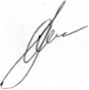 | А.А.Баскаков
«01» июня 2017г.
№ 216 - НПА

